ПРИЛОЖЕНИЕ № 16

к Правилам благоустройства

Старомышастовского сельского поселения Динского района

ТРЕБОВАНИЯ К ВЫВЕСКАМ
Тип вывесок, их масштаб должен быть единым для всего здания (с подложкой, без подложки), цветовое и стилевое решение должно быть подобрано в соответствии с архитектурным обликом здания;
Недопустимы перекрывание частей фасада здания фальшфасадами и декоративными панелями, уменьшение площади оконных и дверных проемов. Указанные приемы могут быть применены для здания в целом, а не частично;
Вывески, рекламные конструкции и логотипы не должны перекрывать архитектурные детали здания, должны быть оптически выровнены и расположены в одну линию относительно архитектурных элементов фасада;
При отсутствии основных входных групп на боковых фасадах здания вывески должны быть размещены только на главном фасаде из расчета одна вывеска для каждого субъекта деятельности;
Недопустимо закрывать баннерами и оклеивать поверхности оконных и дверных проемов с целью размещения рекламы и информации (изображения, текст);
На фасаде торгового центра должна быть выделена общая поверхность для перечисления всех магазинов, выполненная в соразмерном масштабе и едином стилевом решении;
На вывесках недопустимо размещение рекламной контактной информации (номера телефонов, адреса в социальных сетях, адреса сайтов);
Вывески не должны быть напечатаны на баннерной ткани;
Не допускается размещение на тротуарах, пешеходных дорожках, парковках автотранспорта и иных территориях общего пользования, а также на конструктивных элементах входных групп выносных конструкций (в том числе штендеров), содержащих рекламную и иную информацию или указывающих на местонахождение объекта;
Не допускается размещение рекламных конструкций, бамперов на фасадах жилых домов; - не допускается размещение надписей на тротуарах;
Фасад, вывеска, стекла витрин и прилегающий к зданию тротуар должны быть ухожены;
Не допускается размещение вывесок, рекламной и иной информации на балконах, лоджиях, цоколях зданий, парапетах, ограждениях входных групп, на столбах и опорах инженерных коммуникаций, подпорных: стенках, ограждениях территорий, деревьях;
Установка маркизов допускается в пределах дверных, оконных и витринных проёмов.
Для размещения сведений информационного характера о наименовании, месте нахождения, виде деятельности в целях информирования потребителей (третьих лиц) собственник или иной законный владелец помещений вправе разместить только одну настенную вывеску на одном фасаде здания, строения и сооружения, в одной плоскости и на единой линии с другими настенными вывесками на данном здании в одном цветовом решении. На фасадах зданий, строений и сооружений не допускается размещение плакатов или иного информационного материала, за исключением вывески. На вывесках не допускается размещение рекламной контактной информации.
Расположение настенной вывески должно соответствовать параметрам занимаемого помещения. Вывеска размещается над входом, между 1 и 2 этажами (если занимаемый этаж - первый), либо над окнами соответствующего этажа, где расположено занимаемое помещение (если занимаемый этаж - не первый).
Максимальная площадь всех вывесок на одном здании, строении, сооружении не может превышать:
- 10% от общей площади фасада здания, строения, сооружения, в случае если площадь такого фасада менее 50 кв. м.;
- 5 - 10% от общей площади фасада здания, строения, сооружения, в случае если площадь такого фасада составляет от 50 до

100 кв. м;
- 3 - 5% от общей площади фасада здания, строения, сооружения, в случае если площадь такого фасада составляет более 100 кв. м.
Изготовитель (исполнитель, продавец) обязан довести до сведения потребителя фирменное наименование (наименование) своей организации, место ее нахождения (адрес) и режим её работы. Продавец (исполнитель) размещает указанную информацию на вывеске.
Изготовитель (исполнитель, продавец) - индивидуальный предприниматель - должен предоставить потребителю информацию о государственной регистрации и наименовании зарегистрировавшего его органа.
Если вид деятельности, осуществляемый изготовителем (исполнителем, продавцом), подлежит лицензированию и (или) исполнитель имеет государственную аккредитацию, до сведения потребителя должна быть доведена информация о виде деятельности изготовителя (исполнителя, продавца), номере лицензии и (или) номере свидетельства о государственной аккредитации, сроках действия указанных лицензии и (или) свидетельства, а также информация об органе, выдавшем указанные лицензию и (или) свидетельство (статья 9 Закона РФ от 07.02.1992 № 2300-1 «О защите прав потребителей»).
Рекомендуем размещение элементов и конструкций рекламно-информационного характера на объектах потребительской сферы и прилегающих к ним территориях согласовать с управлением архитектуры и градостроительства администрации муниципального образования Динской район.

ДИЗАЙН-КОД

Дизайн-код муниципального образования Динской район включает в себя набор требований к размещению, оформлению и подсветке вывесок коммерческих и нестационарных объектов: киосков и летних веранд. Представленные требования включают: детализированные решения по размещению вывесок на фасадах зданий, предложения по материалам и шрифтам, а также определяют принцип размещения информации о коммерческом объекте.
При разработке требований учитывались архитектурные особенности фасадов зданий. Требования опираются на Правила благоустройства сельских поселений Динского района [1] и дополняют их положения, предлагая решения по размещению и оформлению вывесок коммерческих объектов.
Правила не распространяются на вывески, размещаемые на объектах культурного наследия: их необходимо располагать и оформлять в соответствии с российским законодательством — ст. 35,1 федерального закона от 25.06.2002 № 73-ФЗ «Об объектах культурного наследия (памятниках истории и культуры) народов Российской федерации».

ТИПЫ ВЕСОК
Типы вывесок, определения и основные виды. Временное оформление светопрозрачных конструкций: дверей, окон и витрин
ВЫВЕСКИ — носители, содержащие данные о предприятии и размещаемые на фасадах зданий и сооружений или на иных ограждающих конструкциях, строго там, где предприятие расположено и (или) осуществляет свою деятельность.
ВЫВЕСКА СОДЕРЖИТ
Сведения о профиле деятельности организации, индивидуального предпринимателя и (или) виде реализуемых ими товаров, оказываемых услуг и (или) их наименование (фирменное наименование, коммерческое обозначение, изображение товарного знака, знака обслуживания) в целях извещения неопределенного круга лиц о фактическом местоположении (месте
осуществления деятельности) данной организации, индивидуального предпринимателя.
Сведения, размещаемые в случаях, предусмотренных Законом Российской федерации от 7 февраля 1992 г. N 2300-1 «О защите прав потребителей».
ВЫДЕЛЯЮТСЯ ТРИ ТИПА ВЫВЕСОК:
- ОСНОВНЫЕ ВЫВЕСКИ
- ПАНЕЛЬ-КРОНШТЕЙНЫ
- ТАБЛИЧКИ
Основные вывески представлены в трех видах — с подложкой, без подложки и световыми коробами;
Панель-кронштейны — с подложкой, без подложки; Таблички — общие и информационные указатели.
Для размещения дополнительной информации о предприятии рекомендуется использовать временное оформление светопрозрачных конструкций (сроки и вид светопрозрачных конструкций согласовывается в управлении архитектуры и градостроительства администрации муниципального образования Динской район).

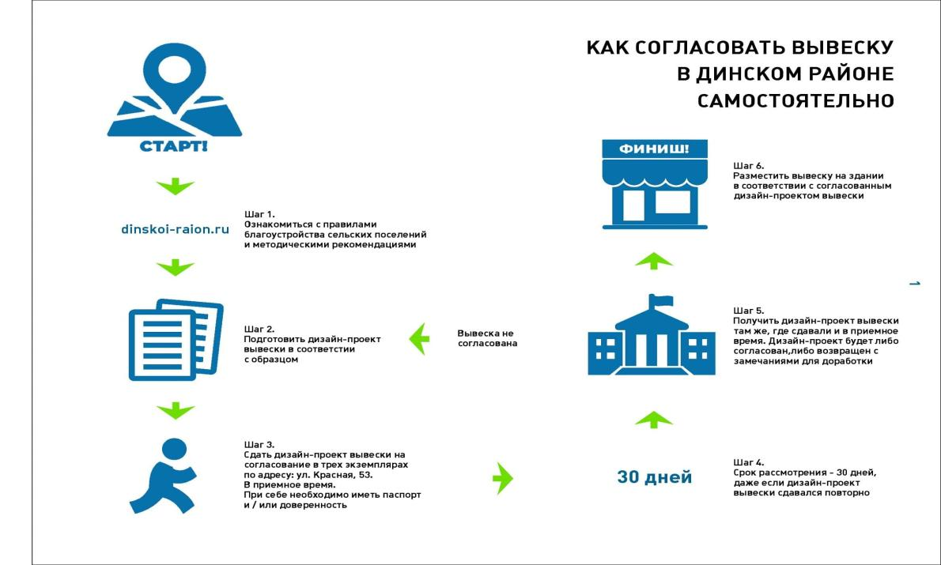
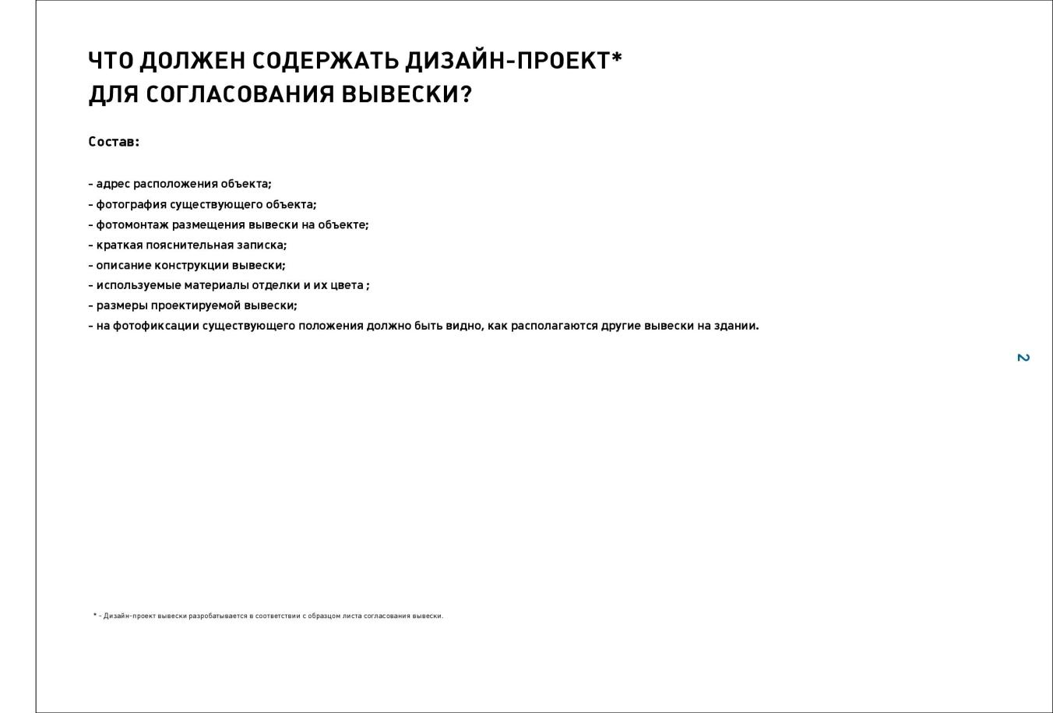
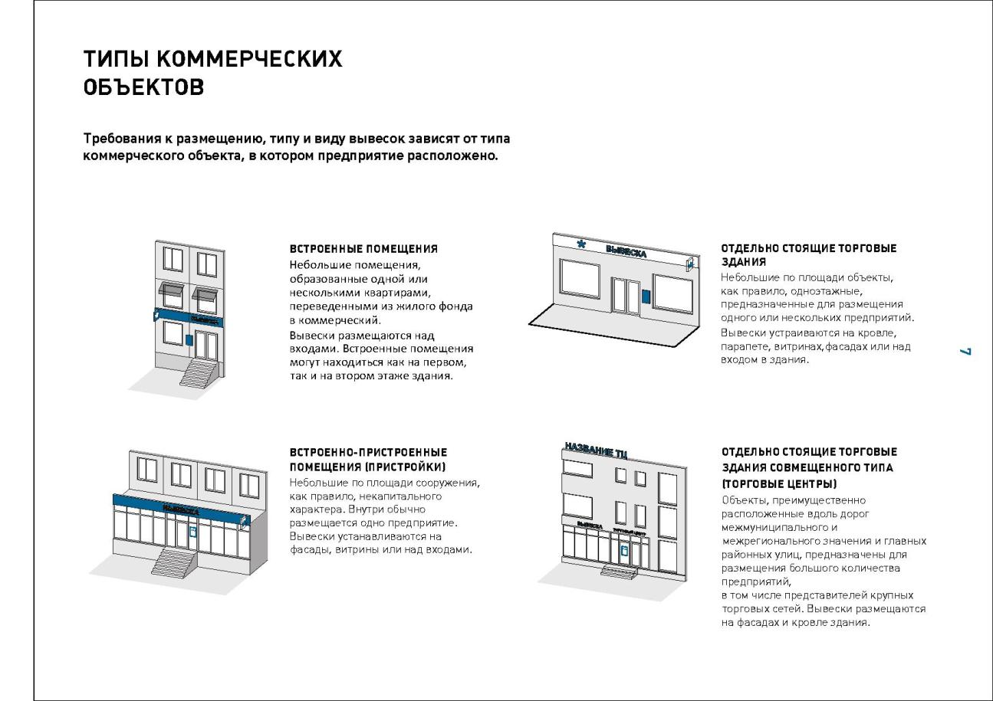
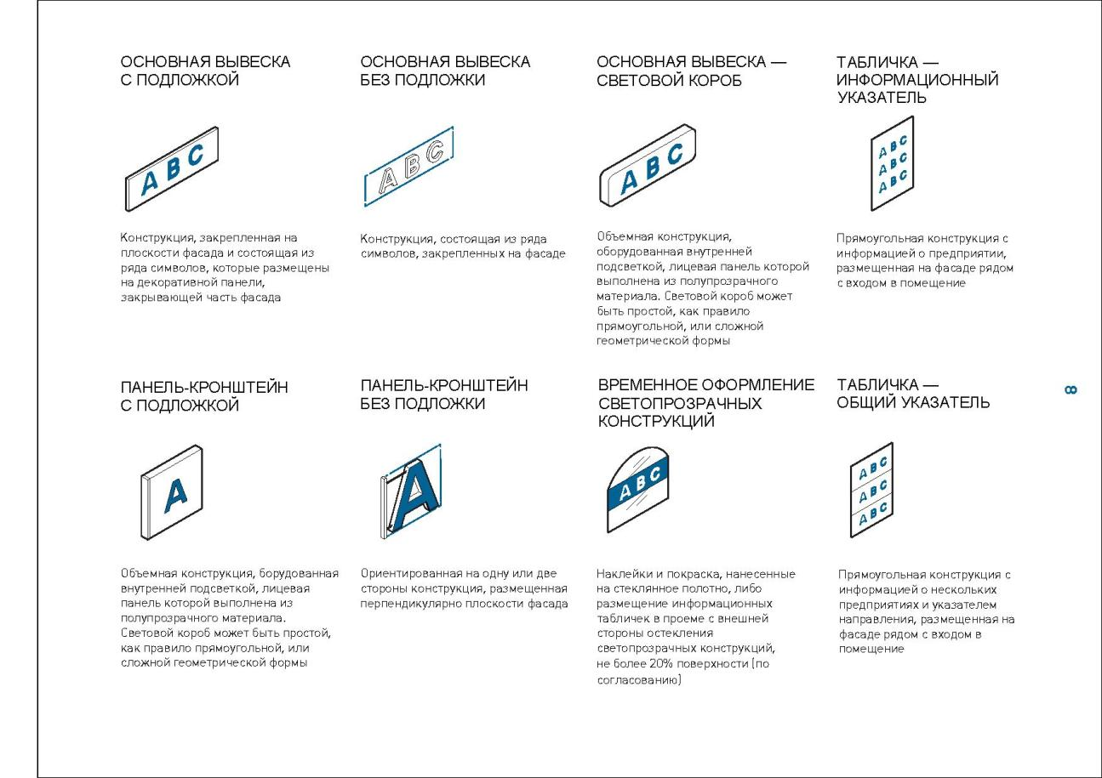
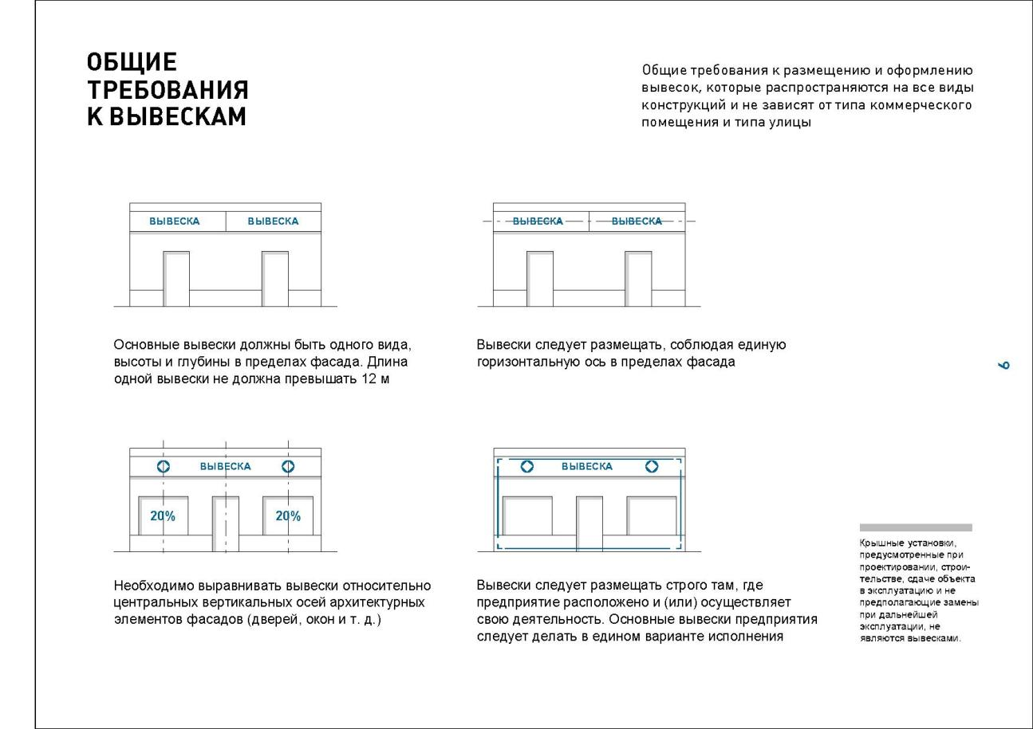
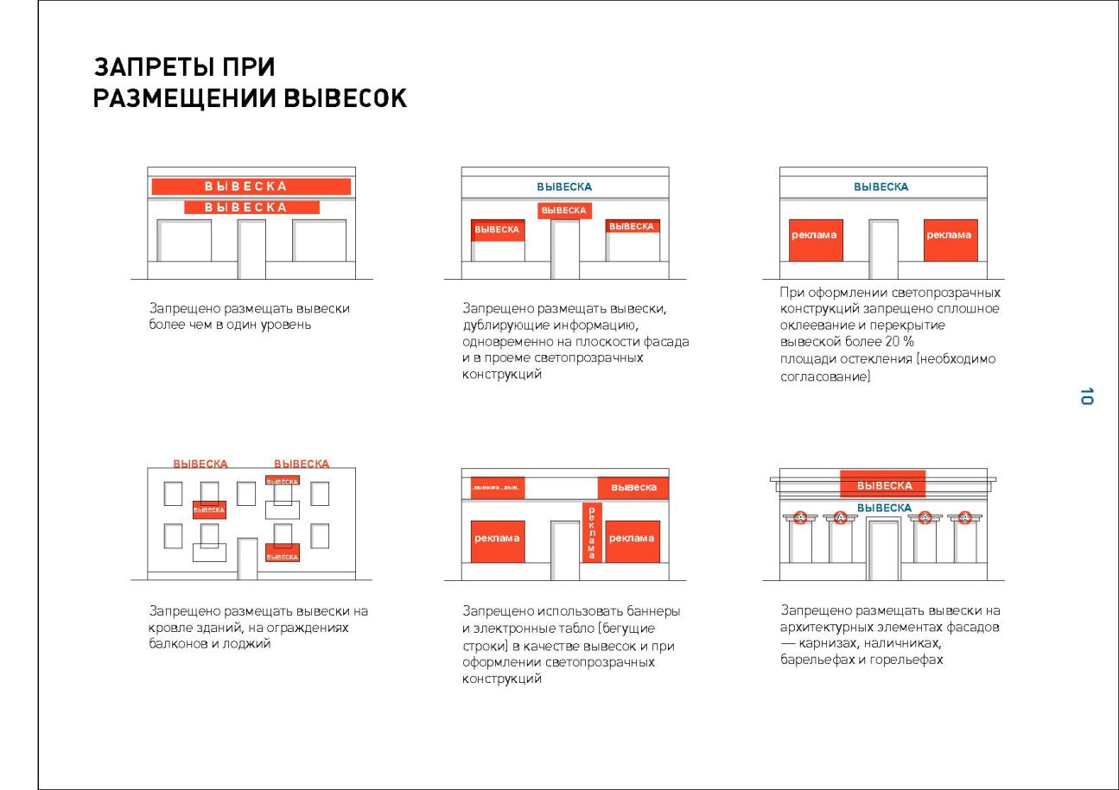
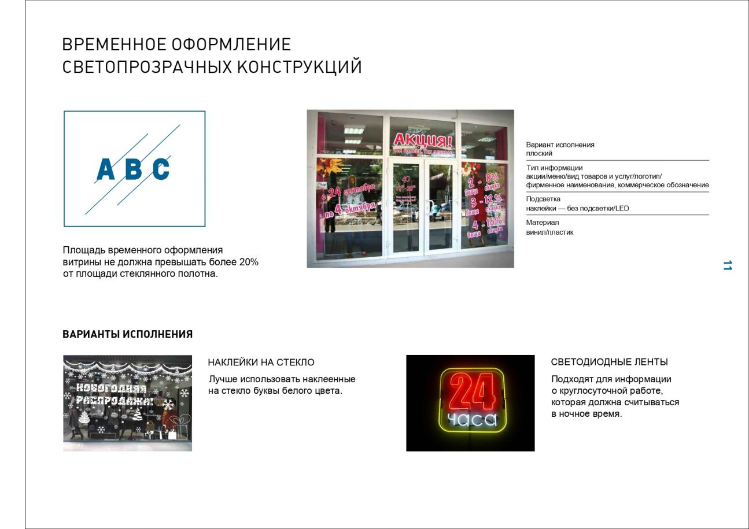
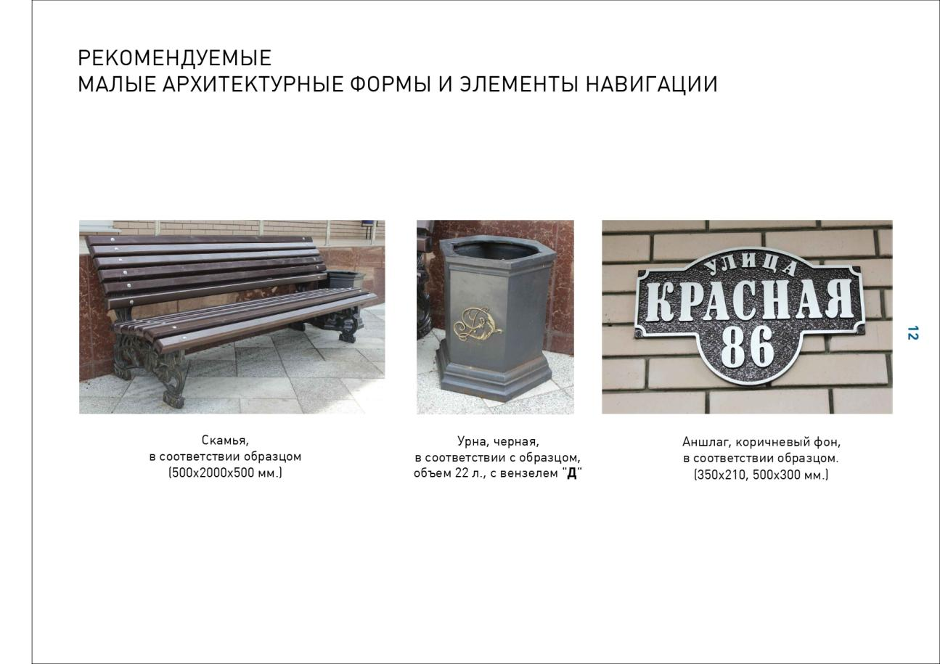
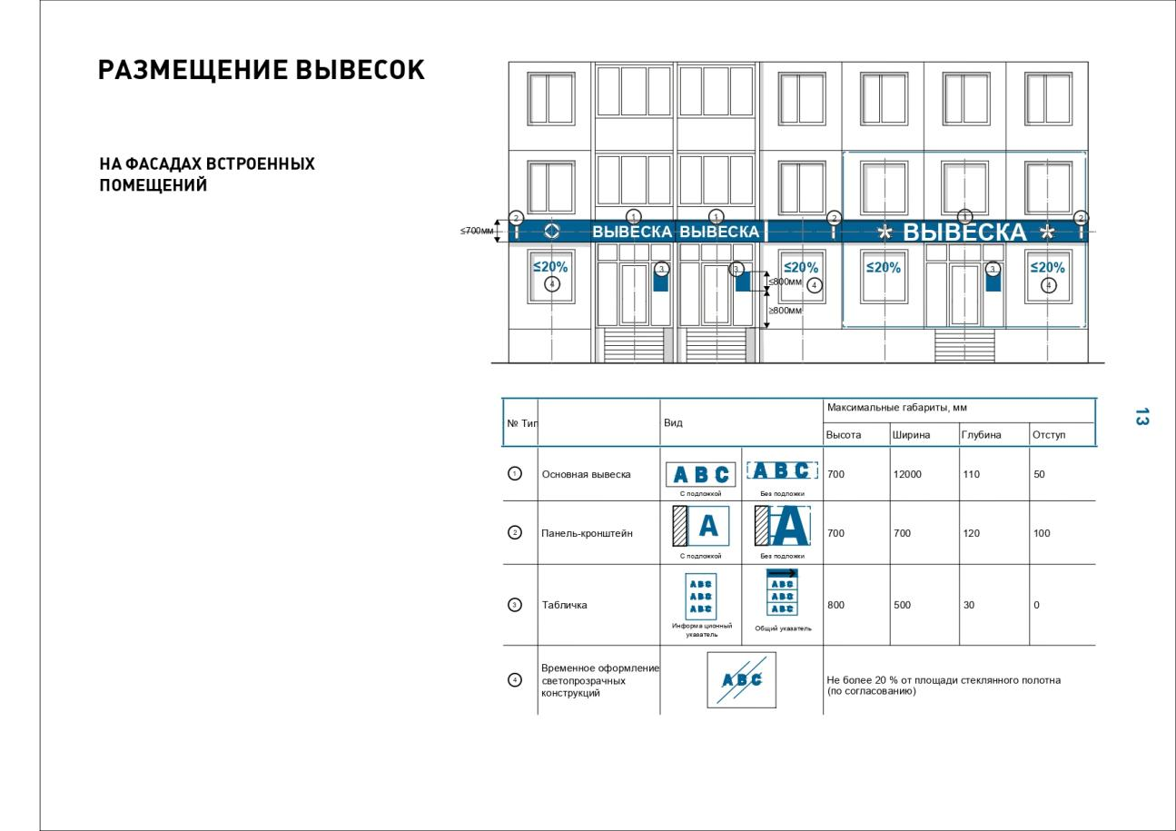
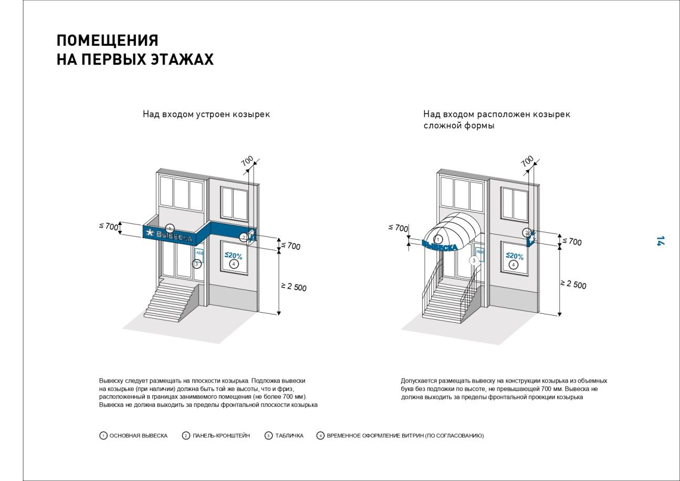
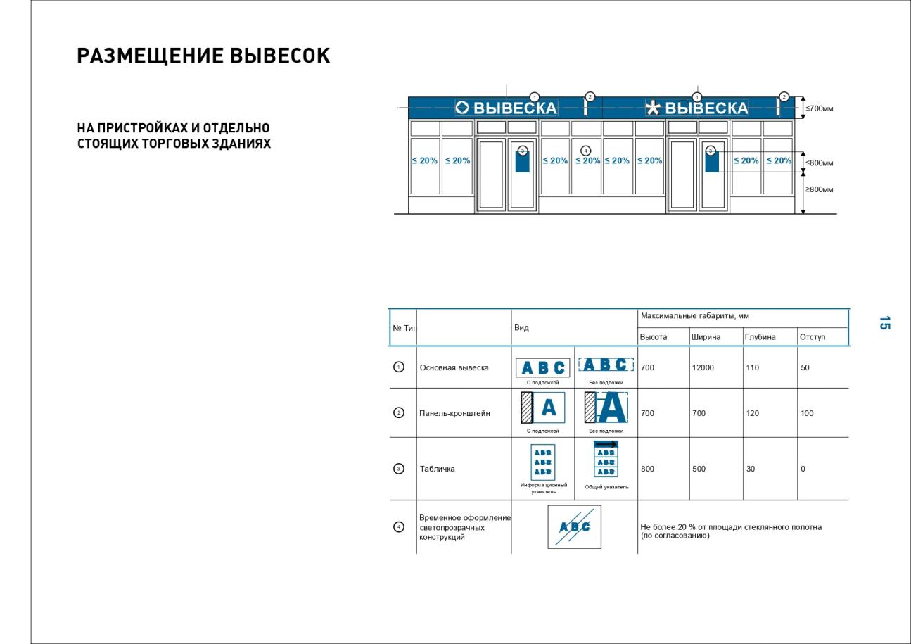
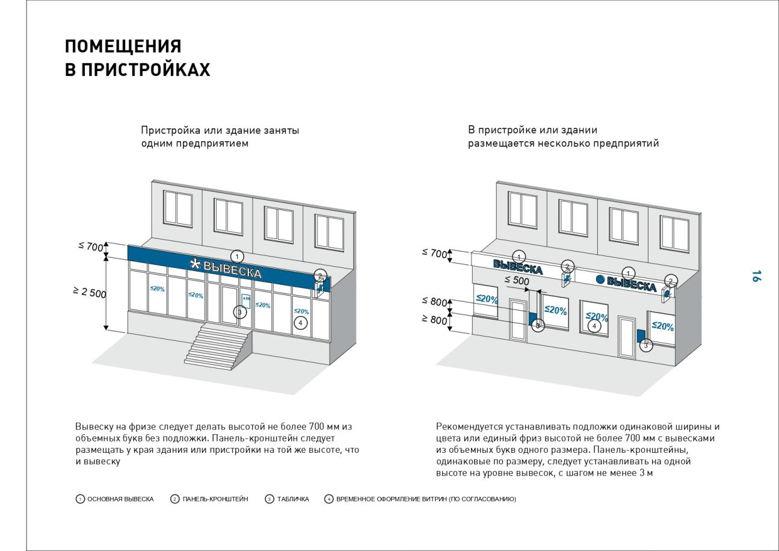
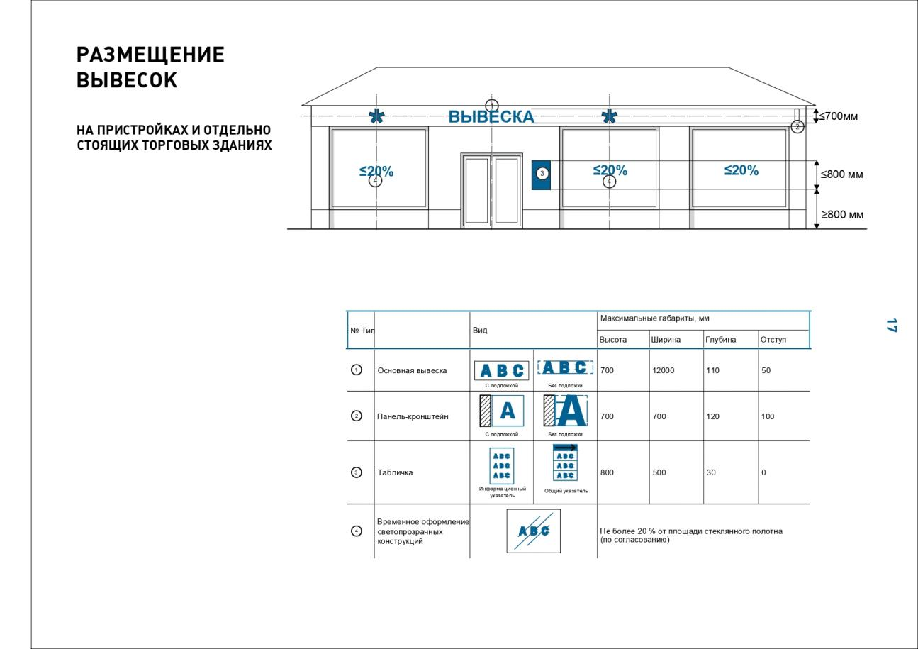
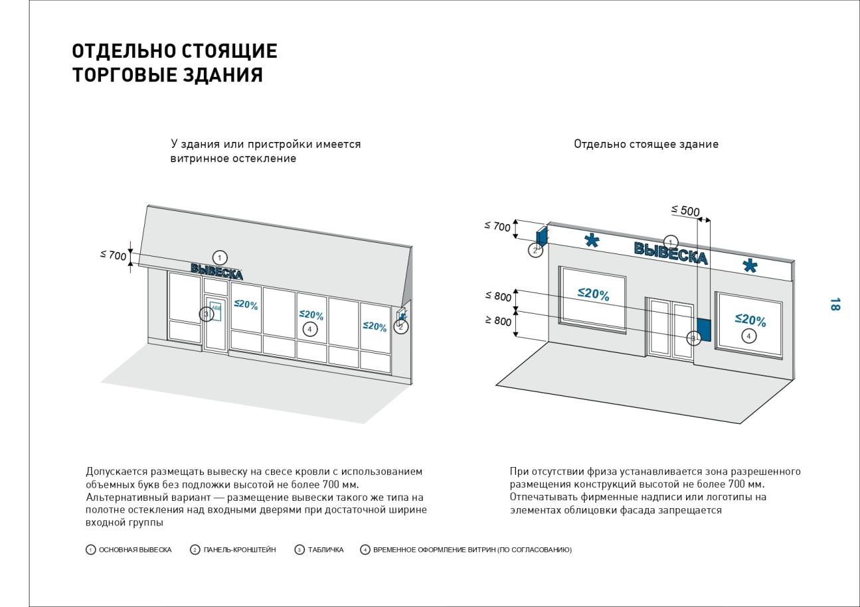
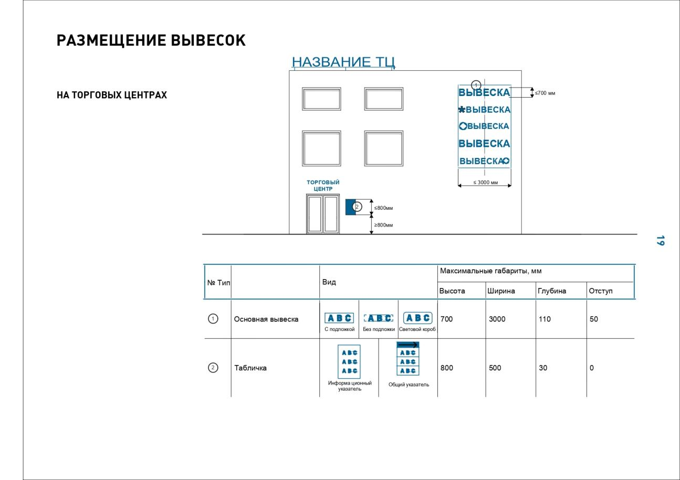
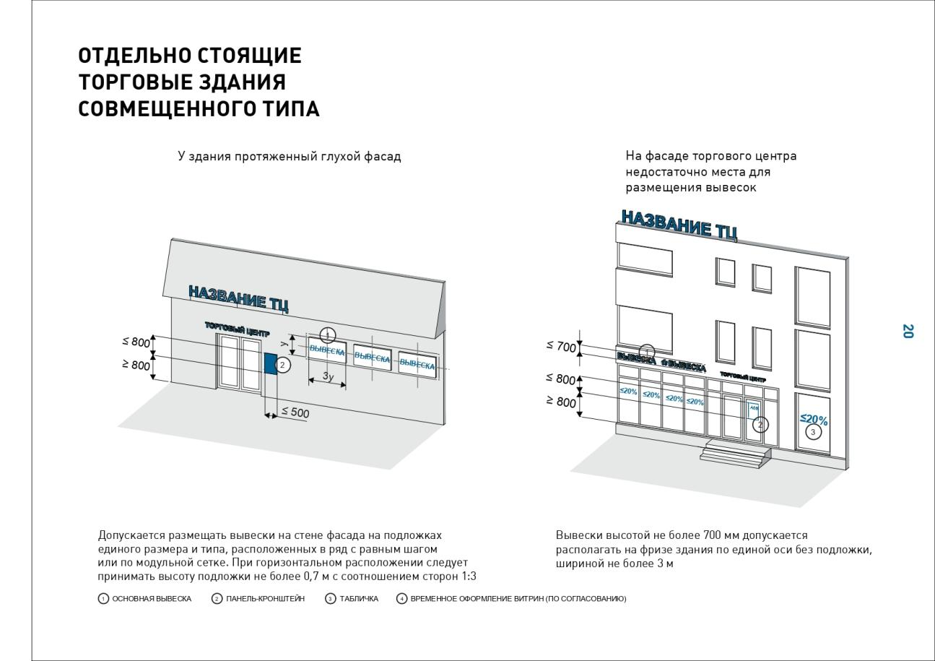
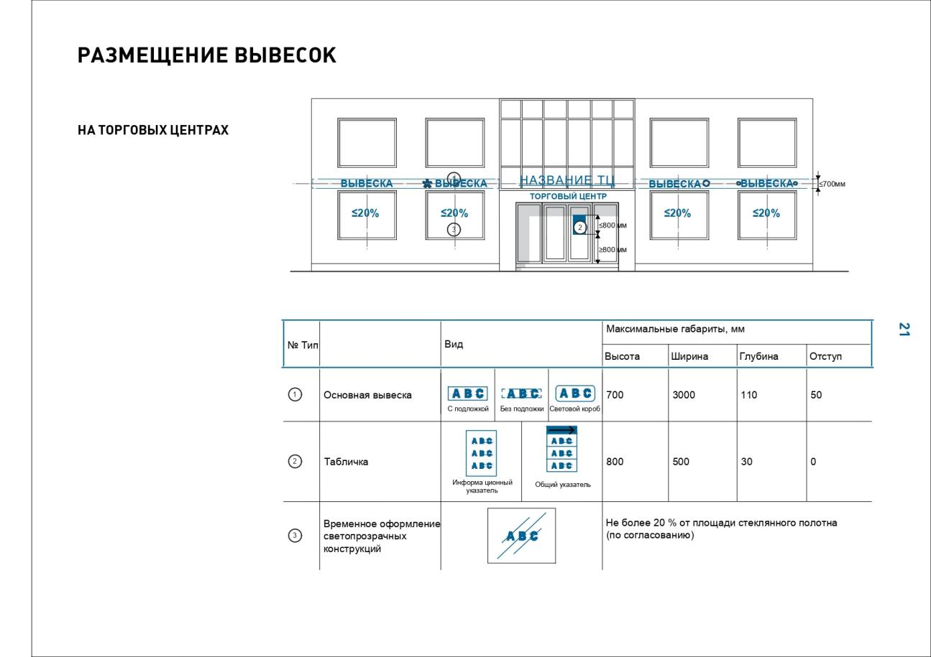
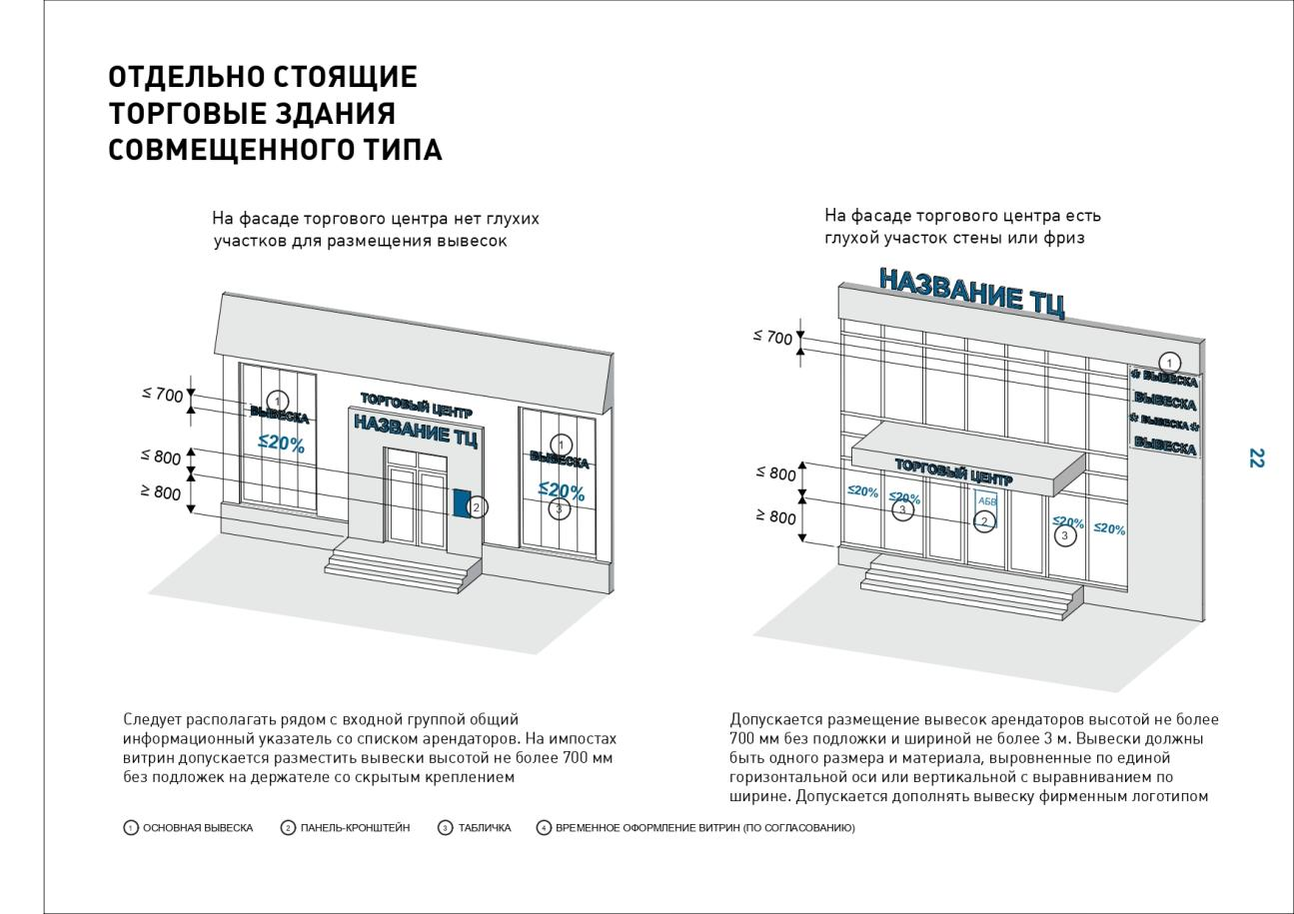
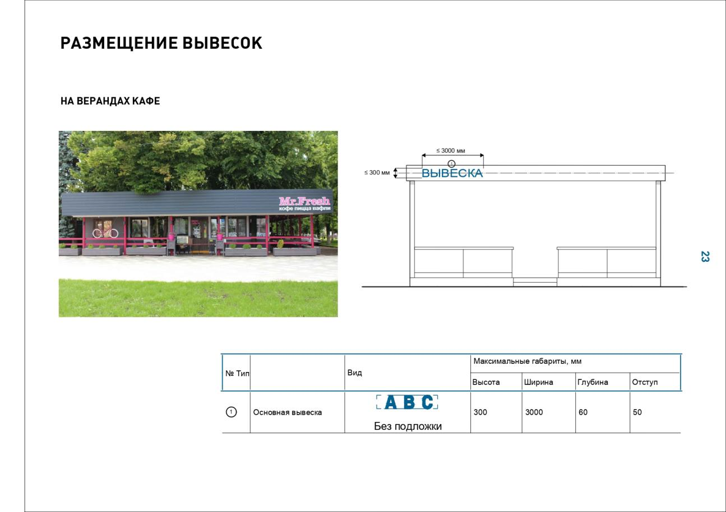
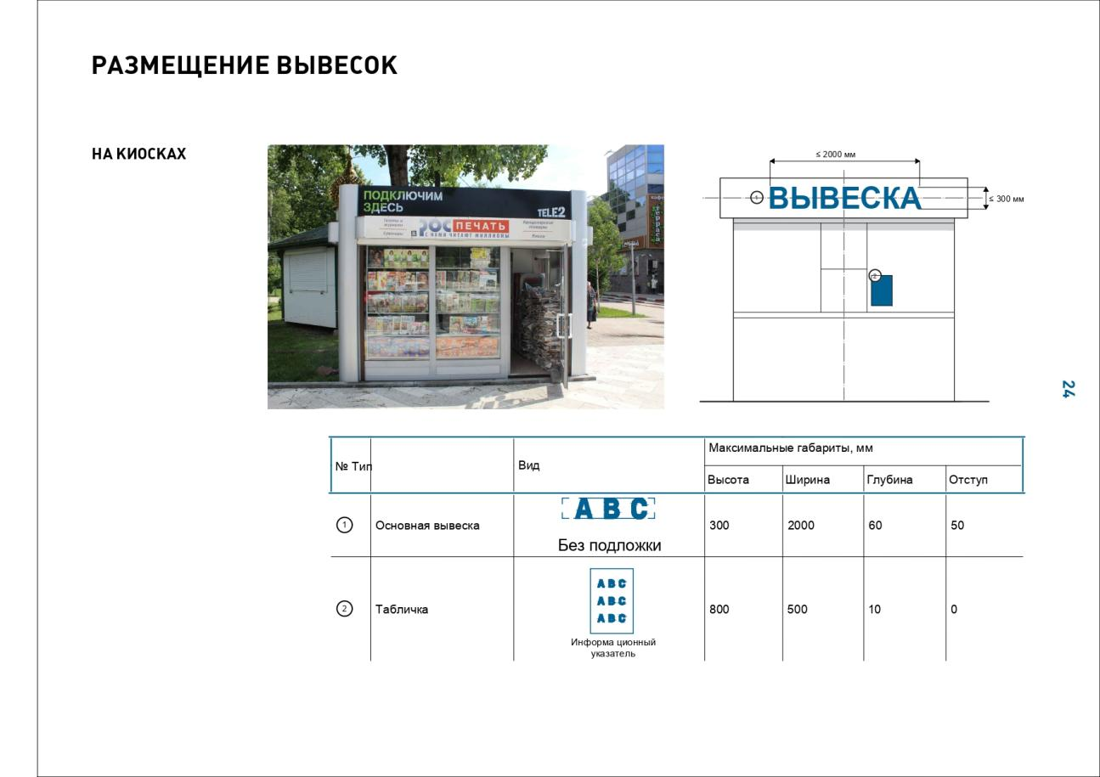
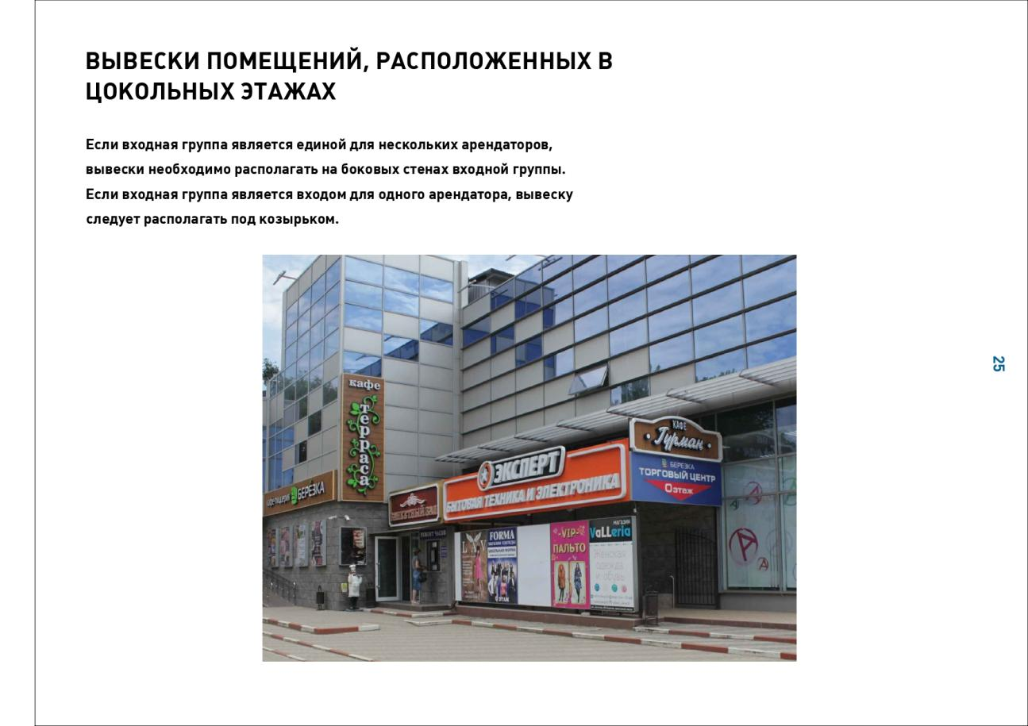
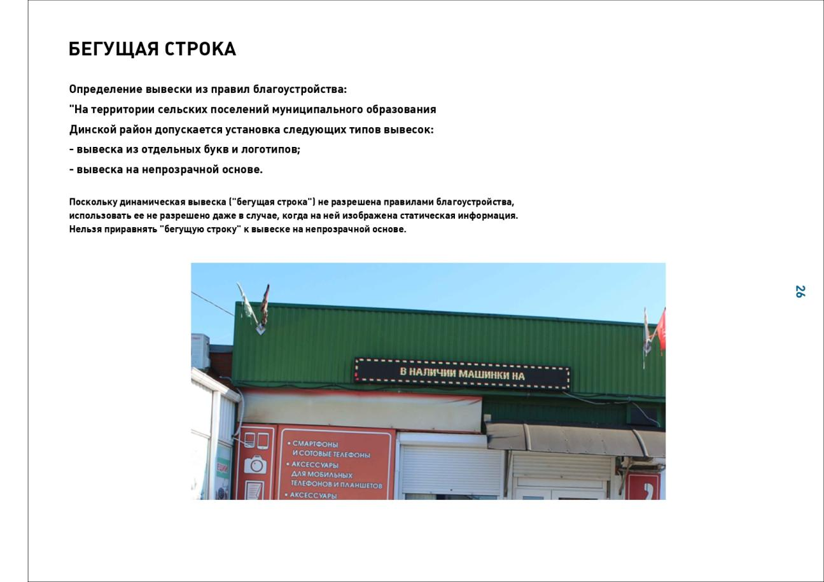
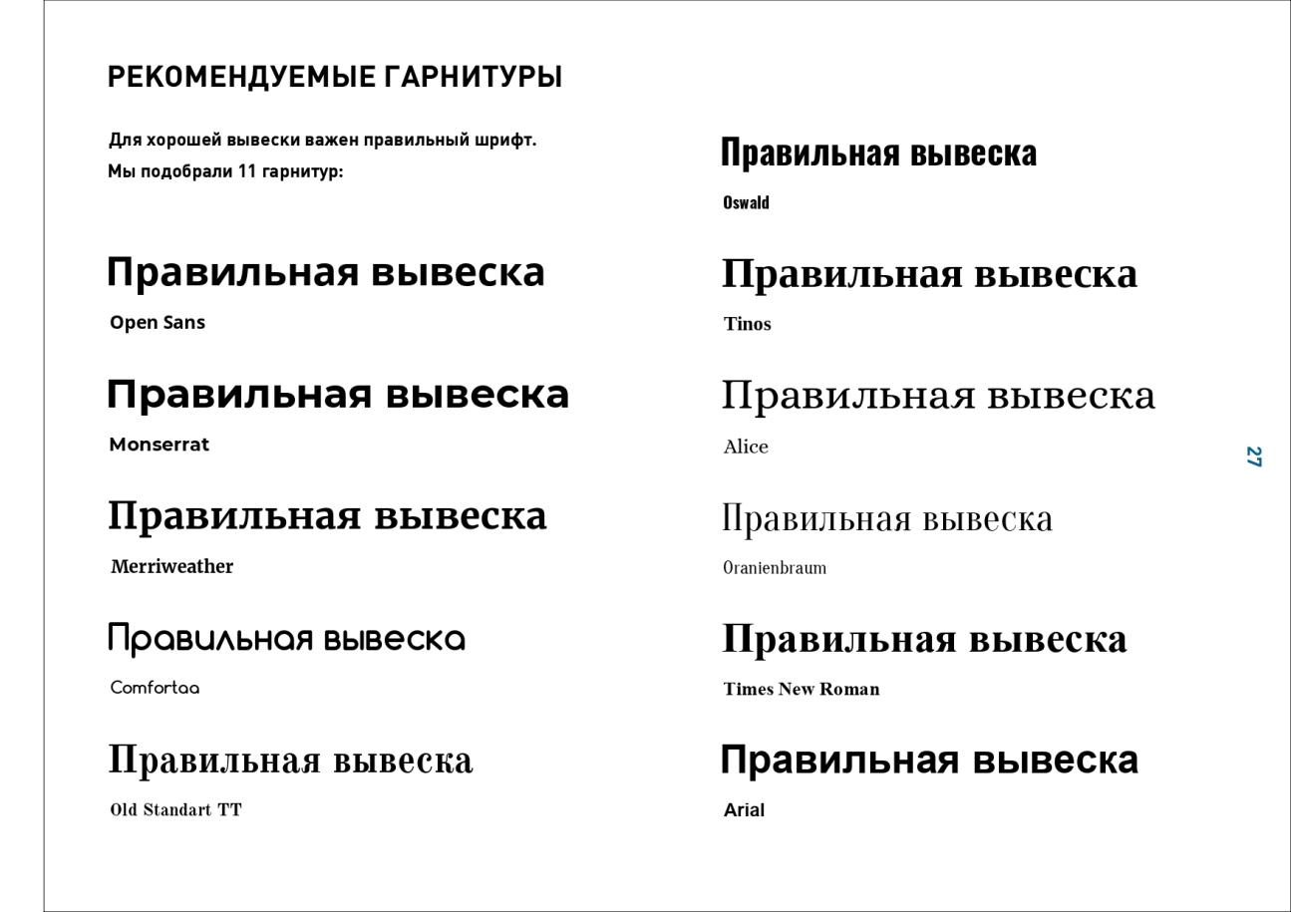
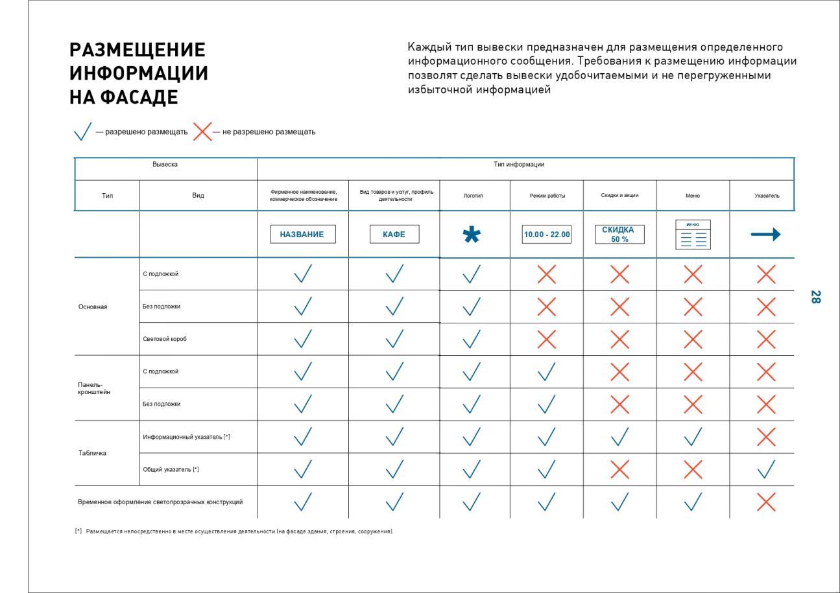
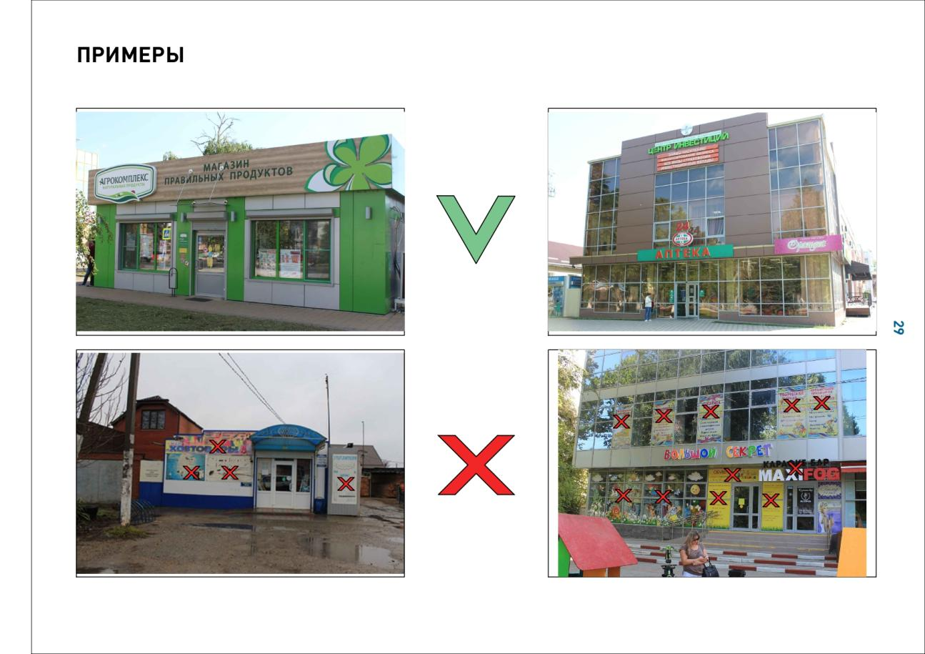
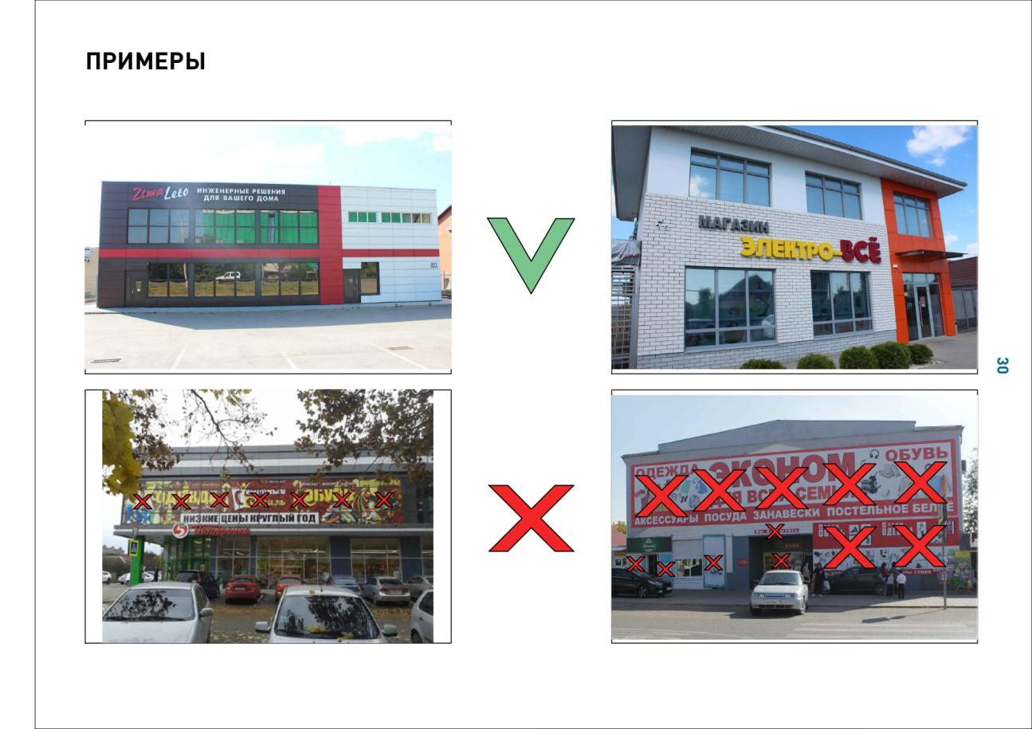

РАЗЯСНЕНИЯ ФЕДЕРАЛЬНОЙ АНТИМОНОПОЛЬНОЙ СЛУЖБЫ
О РАЗГРАНИЧЕНИИ ПОНЯТИЙ ВЫВЕСКА И РЕКЛАМА
В связи с вопросами, возникающими при разграничении рекламных конструкций и конструкций, носящих информационный характер, связанными с применением отдельных положений Федерального закона "О рекламе" в частности, статьи 19 данного Закона, и в целях обеспечения единообразных подходов к их разрешению ФАС России на основании пункта 6.3 Положения о Федеральной антимонопольной службе, утвержденного постановлением Правительства Российской Федерации от 30.06.2004 N 331, в письме от 27.12.2017 № АК/92163/17 дала следующие разъяснения.
- В соответствии с пунктом 1 статьи 3 Федерального закона от 13 марта 2006 года N 38-ФЗ "О рекламе" (далее Федеральный закон "О рекламе") реклама - это информация, распространенная любым способом, в любой форме и с использованием любых средств, адресованная неопределенному кругу лиц и направленная на привлечение внимания к объекту рекламирования, формирование или поддержание интереса к нему и его продвижение на рынке.
Информация, не отвечающая признакам, содержащимся в указанном понятии рекламы, не может быть признана рекламой, на такую информацию, а также на порядок ее размещения, не распространяются положения Федерального закона "О рекламе".
- Информация, не содержащая указания на объект рекламирования, к которому направлено внимание и формируется интерес, не признается рекламой.
Согласно статье 3 Федерального закона "О рекламе" под объектом рекламирования понимается товар, средства индивидуализации юридического лица и (или) товара, изготовитель или продавец товара, результаты интеллектуальной деятельности либо мероприятие (в том числе спортивное соревнование, концерт, конкурс, фестиваль, основанные на риске игры, пари), на привлечение внимания к которым направлена реклама. Товар - это продукт деятельности (в том числе работа, услуга), предназначенный для продажи, обмена или иного введения в оборот.
В соответствии с частями 1, 3 статьи 455 Гражданского кодекса Российской Федерации товаром по договору купли-продажи могут быть любые вещи, не изъятые из оборота. Условие договора купли-продажи о товаре считается согласованным, если договор позволяет определить наименование и количество товара.
Частью 1 статьи 467 Гражданского кодекса Российской Федерации установлено, что если по договору купли-продажи передаче подлежат товары в определенном соотношении по видам, моделям, размерам, цветам или иным признакам (ассортимент), продавец обязан передать покупателю товары в ассортименте, согласованном сторонами.
Таким образом, системный анализ гражданского законодательства Российской Федерации свидетельствует о том, что объектом рекламирования может выступать тот товар, предназначенный для продажи или иного введения в гражданский оборот, который можно индивидуализировать, выделить среди однородной группы товаров. Соответственно, реклама товара всегда представляет собой информацию о конкретном товаре, который можно индивидуализировать внутри группы однородных товаров.
Рекламой признается информация, позволяющая четко обозначить, индивидуализировать конкретный объект рекламирования, выделить его среди однородных товаров и сформировать к нему интерес в целях продвижения на рынке, в том числе в случае размещения такой информации на рекламных конструкциях.
Информация, не содержащая указания на объект рекламирования, в том числе наименования организации, названий товаров (работ, услуг), средств индивидуализации юридических лиц, товаров, работ, услуг и предприятий, которые позволяют
выделить конкретное лицо или конкретный товар среди множества однородных, не направленная на их продвижение на рынке и не формирующая интереса к ним, не является рекламой, поскольку такая информация не содержит объекта рекламирования.

В случае размещения на фасаде торгового объекта или магазина фотографий каких-либо товаров или каких-либо изображений (например, пейзаж, бутылка вина, пивная кружка, какая-либо техника, одежда и т.п.) без индивидуализирующих признаков, характеристики, цены указанных товаров, такие изображения не могут быть признаны рекламными, поскольку не преследуют цели продвижения товара на рынке.
Согласно пункту 5 части 2 статьи 2 Федерального закона "О рекламе" данный Закон не распространяется на вывески и указатели, не содержащие сведений рекламного характера.
Так, информация, содержащая выражения "Добро пожаловать", "Въезд 24 часа", "Выезд", "Счастливого пути" и т.п., размещенная на конструкции, в том числе установленной при въезде или выезде на территорию, занимаемую организацией, в случае если такая информация не содержит названия или характеристик товаров, товарных знаков, иных средств индивидуализации товаров, наименования юридических лиц, в том числе организации, на въезде/выезде в которую установлены конструкция, не является рекламой, поскольку такая информация не содержит указания на объект рекламирования, соответственно, требования Федерального закона "О рекламе" на такую информацию не распространяются.
Также не подпадает под понятие рекламы информация, размещаемая на конструкциях-указателях вне места нахождения организации, содержащая сведения о профиле деятельности организации (аптека, кондитерская, ресторан) или ассортименте реализуемых товаров и услуг (хлеб, продукты, мебель) и направление движения и расстояние до такой организации, в случае если такая информация не содержит названия или характеристик товаров, товарных знаков, иных средств индивидуализации товаров, наименования юридических лиц.
3. Информация, обязательная к размещению в силу закона или обычая делового оборота, не признается рекламой.
В соответствии с пунктом 2 части 2 статьи 2 Федерального закона "О рекламе" данный Закон не распространяется на информацию, раскрытие или распространение либо доведение до потребителя которой является обязательным в соответствии с федеральным законом.
Кроме того, согласно пункту 1 постановления Пленума Высшего Арбитражного Суда Российской Федерации N 58 от 08.10.2012 "О некоторых вопросах практики применения арбитражными судами Федерального закона "О рекламе" не может быть квалифицирована в качестве рекламы информация, которая обязательна к размещению в силу закона или размещается в силу обычая делового оборота.
При этом не является рекламой размещение наименования (коммерческого обозначения) организации в месте ее нахождения, а также иной информации для потребителей непосредственно в месте реализации товара, оказания услуг (например, информации о режиме работы, реализуемом товаре), поскольку размещение такой информации в указанном месте не преследует целей, связанных с рекламой.
В соответствии с пунктом 18 Информационного письма Президиума Высшего Арбитражного Суда Российской Федерации от 25.12.1998 N 37 "Обзор практики рассмотрения споров, связанных с применением законодательства о рекламе", сведения, распространение которых по форме и содержанию является для юридического лица обязательным на основании закона или обычая делового оборота, не относятся к рекламной информации независимо от манеры их исполнения на соответствующей вывеске, в том числе с использованием товарного знака.
Согласно части 1 статьи 9 Закона Российской Федерации "О защите прав потребителей" изготовитель (исполнитель, продавец) обязан довести до сведения потребителя фирменное наименование (наименование) своей организации, место ее нахождения (адрес) и режим ее работы. Продавец (исполнитель) размещает указанную информацию на вывеске.
Назначение информации такого характера состоит в извещении неопределенного круга лиц о фактическом местонахождении юридического лица и (или) обозначении места входа.
Указание юридическим лицом своего наименования на вывеске (табличке) по месту нахождения преследует цели, отличные от цели рекламы - привлечение внимания к объекту рекламирования, формирование или поддержание интереса к нему и его продвижение на рынке, и не может рассматриваться как реклама.
С учетом положений пункта 1 статьи 9 Закона Российской Федерации "О защите прав потребителей" указание на здании в месте нахождения организации ее наименования, в том числе выполненного с использованием товарного знака или его части, адреса и режима работы организации относится к обязательным требованиям, предъявляемым к вывеске Законом Российской Федерации "О защите прав потребителей", следовательно, такая информация не может рассматриваться в качестве рекламы, независимо от манеры ее исполнения, в том числе в случае размещения такой информации на конструкциях, представляющих собой электронное табло с "бегущей строкой" или подсветкой.
Указание в месте нахождения предприятия коммерческого обозначения, в том числе несовпадающего с наименованием организации, также предназначено для идентификации предприятия (например, магазина) для потребителей и не является рекламой.
Кроме того, указание в месте нахождения организации профиля ее деятельности (аптека, кондитерская, ресторан) либо ассортимента реализуемых товаров и услуг (хлеб, продукты, мебель, вино, соки), может быть признано обычаем делового оборота, соответственно, на конструкции с такой информацией нормы Федерального закона "О рекламе" не распространяются.
Указанная позиция подтверждается, в том числе решениями судов по делам N А56-44838/2016, N А43-11863/2013.
Конструкция признается размещенной в месте нахождения организации в случае размещения на фасаде здания непосредственно рядом со входом в здание, в котором находится организация, либо в границах окон помещения, в котором осуществляет свою деятельность соответствующая организация, а также непосредственно над оконными проемами или под оконными проемами такого помещения, либо в пределах участка фасада здания, являющегося внешней стеной конкретного помещения в здании, в котором осуществляет свою деятельность соответствующая организация.
При этом в силу пункта 1 постановления Пленума Высшего Арбитражного Суда Российской Федерации N 58 от 08.10.2012
"О некоторых вопросах практики применения арбитражными судами Федерального закона "О рекламе" то обстоятельство, что информация, обязательная к размещению в силу закона или размещенная в силу обычая делового оборота, приведена не в полном объеме, само по себе не влечет признания этой информации рекламой.
Так, не является рекламой указание на конструкции в месте нахождения организации только ее наименования без указания адреса и режима работы такой организации или профиля ее деятельности.
Кроме того, с учетом позиции, изложенной в Постановлении Президиума ВАС РФ от 16.04.2013 N 15567/12 по делу N А59-2627/2012, размещение на конструкции на фасаде здания в месте нахождения организации сведений о наименовании общества, номере телефона и/или официальном сайте юридического лица в сети Интернет, если в этой информации не содержится конкретных сведений о товаре, об условиях его приобретения или использования, представляет собой размещение сведений о виде деятельности общества в целях доведения этой информации до потребителей. Такая информация не подпадает под понятие рекламы. Указанный вывод также подтверждается решениями судов по делам N А70-11815/2016, А51-32939/2013.
Вместе с тем, законодательство, в том числе статья 9 Закона Российской Федерации "О защите прав потребителей" не содержит указания на то, что информация о характеристиках реализуемых товаров, о проводимых организацией акциях и/или скидках или лозунги, слоганы являются обязательными к размещению на вывесках.
Следовательно, конструкции, содержащие информацию о характеристиках реализуемых товаров, о проводимых организацией акциях и/или скидках, либо различные лозунги, слоганы, либо иную информацию об определенном лице или товаре, не обязательную к размещению, могут быть расценены как вывески, содержащие сведения рекламного характера, и на такие конструкции распространяются требования Федерального закона "О рекламе", в том числе в случае их размещения в месте нахождения организации. Указанная позиция подтверждается, в том числе решениями судов по делам N А28-12028/2016, N А43-17212/2015, N А51-3119/2010, N А51-7177/2009.
Конструкции, содержащие указание на наименование организации, названия товаров (работ, услуг), средства индивидуализации юридических лиц, товаров, работ, услуг и предприятий, размещенные на территории, прилегающей к зданию, в котором осуществляет свою деятельность указанная организация, вне зависимости от права собственности на земельный участок, не относятся к размещенной в месте нахождения организации и являются рекламной конструкцией.
К таким конструкциям относятся стелы, пилоны, флагштоки (флаги), стойки, содержащие, в том числе название торгового центра, названия расположенных в торговом центре магазинов, товарные знаки, либо название автосалона, товарные знаки реализуемых автомобилей, размещенные на территории прилегающей к торговому центру, автосалону (в том числе на парковке), поскольку такие конструкции размещаются не в месте нахождения организации (не на здании торгового центра, автосалона). Указанная позиция подтверждается, в том числе решениями судов по делам N А32-627/2016, N А03-17780/2015, N А71-2635/2010-А31, N А71-2636/2010-А25, N А56-70900/2016, N А56-46690/2010.
4. Размещение информационных табло с указанием наименования АЗС, видах оказываемых услуг, экологическом классе и стоимости реализуемого моторного топлива на территории АЗС и при приближении к АЗС, с учетом специфики деятельности указанных объектов, является сложившимся обычаем делового оборота, такие табло рекламой не являются.
По смыслу статьи 13 Федерального закона "О безопасности дорожного движения" органы власти и органы местного самоуправления, юридические и физические лица, в ведении которых находятся автомобильные дороги, принимают меры к обустройству этих дорог объектами сервиса и организуют их работу в целях обеспечения их безопасности, представляют информацию участникам дорожного движения о наличии таких объектов.
Согласно статье 5 Гражданского кодекса Российской Федерации обычаем признается сложившееся и широко применяемое в какой-либо области предпринимательской или иной деятельности, не предусмотренное законодательством правило поведения, независимо от того, зафиксировано ли оно в каком-либо документе.

Автозаправочные станции являются объектами сервиса автомобильных дорог, и информирование водителей о приближении к автозаправочной станции (АЗС) или непосредственно на территории АЗС путем установления стелы или флага со сведениями о наименовании АЗС, видах оказываемых услуг, экологическом классе и стоимости реализуемого моторного топлива (далее - стелы АЗС) является сложившимся обычаем делового оборота в этой сфере предпринимательской деятельности, который соответствует требованиям статьи 13 Федерального закона "О безопасности дорожного движения".
Следовательно, размещение стелы АЗС в непосредственной близости к автомобильной дороге, обеспечивающее безопасность дорожного движения, в целях информирования наравне со знаками сервиса (дорожный знак 7.3 "Автозаправочная станция") о приближении к АЗС (ближайшей по ходу движения автомобиля), является правовым обычаем хозяйствующих субъектов, осуществляющих розничную реализацию нефтепродуктов, и не является рекламой.
Размещение сведений об АЗС иными способами может рассматриваться в качестве рекламы.
Указанная позиция также изложена в решении Президиума ФАС России от 05.02.2014 N 1-4/5-1 и подтверждается решениями судов по делам N А43-14816/2016, N А43-14818/2016, N А56-64272/2013.
5. Информация о продукции и об услугах в меню, прейскурантах обязательна для доведения до потребителей и не относится к рекламе.
В соответствии с пунктами 12 и 13 Правил оказания услуг общественного питания, утвержденных постановлением
Правительства Российской Федерации от 15.08.2007 N 1036, исполнитель обязан в наглядной и доступной форме довести до сведения потребителей необходимую и достоверную информацию об оказываемых услугах, обеспечивающую возможность их правильного выбора. При этом информация о продукции и об услугах доводится до сведения потребителей посредством меню, прейскурантов или иными способами, принятыми при оказании таких услуг.
Таким образом, с учетом положений пунктов 2 и 5 части 2 статьи 2 Федерального закона "О рекламе", меню организации общественного питания (кафе, ресторана и т.п.), размещенное на фасаде здания, в том числе на конструкции, размещенной на фасаде здания, в котором осуществляет свою деятельность соответствующая организация, рекламой не является, и требования законодательства о рекламе на информацию, размещенную в нем, не распространяются.

Конструкция, содержащая указание на наименование организации и меню, прейскурант, размещенная на территории, на которой в силу особенностей деятельности организации непосредственно происходит продажа товаров, оказание услуг, в том числе при обслуживании потребителей организации общественного питания на автомобилях, относится к размещенным в месте осуществления организацией деятельности и не подпадает под понятие рекламной конструкции. Указанная позиция подтверждается, в том числе решениями судов по делу N А56-43492/2016.
Вместе с тем, размещение на конструкции информации об одном или нескольких блюдах, товарах, входящих в меню организации общественного питания, в том числе наименование, изображение такого блюда, товара, описание его составляющих, цена, направлено на привлечение внимания и формирования интереса к отдельным товарам, их выделению из группы однородных товаров. Следовательно, указанная информация является рекламой и должна соответствовать требованиям Федерального закона "О рекламе". Размещение конструкции с такой информацией на фасаде здания или вне здания осуществляется с учетом положений статьи 19 Федерального закона "О рекламе". Указанная позиция подтверждается, в том числе решениями судов по делу N А56-59116/2013.
6. Информация, содержащая информационно-справочные сведения, не признается рекламой.
Согласно пункту 3 части 2 статьи 2 Федерального закона "О рекламе" данный закон не распространяется на справочно-информационные и аналитические материалы обзоры внутреннего и внешнего рынков, результаты научных исследований и испытаний), не имеющие в качестве основной цели продвижение товара на рынке и не являющиеся социальной рекламой.
Конструкция с изображением в виде креста, размещенная на здании, в котором осуществляет свою деятельность аптека, не может быть признана рекламой, поскольку размещается в качестве указания профиля деятельности организации и не содержит указания на конкретный товар или лицо, как объект рекламирования.
Цель данного носителя информации заключается в обеспечении быстрого оперативного поиска потребителем этого места, но не в формировании интереса, привлечении внимания к конкретной организации и продаваемым ей товарам. Конструкция с изображением в виде креста несет общую информацию для потребителя о том, что рядом находится аптечная организация. Указанная позиция также подтверждается решениями судов по делу N А40-34713/12-139-321.
Кроме того, отдельные нормативные акты субъектов Российской Федерации предусматривают размещение креста в качестве наружного оформления аптеки. Так, например, такое требование предусмотрено в пункте 3.1 Положения об организации информационной работы в аптеках, утвержденного Приказом Комитета фармации г. Москвы от 15.04.1997.
Соответственно, на указанные конструкции с изображением в виде креста, положения Федерального закона "О рекламе" не распространяются.
Информация о продаже или аренде помещения с указанием номера телефона, размещенная на здании непосредственно в месте нахождения помещения, в том числе с помощью конструкций, является объявлением, в случае если она размещена непосредственно на внешней стене помещения (в пределах окон помещения, занимаемого организацией), сдающегося в аренду. Такое объявление предназначено для информирования о статусе указанного помещения, не подпадает под понятие рекламы, поскольку служит целям информирования о возможности продажи или аренды помещений в конкретном здании и носит справочно-информационный характер. На такую информацию положения Федерального закона "О рекламе" не распространяются.
Не признается рекламой информация учреждений культуры по профилю их деятельности, распространяемая на зданиях, в случае, если данные организации осуществляют деятельность в указанных зданиях, а также на городских средствах информации, специально предназначенных для данных целей, в том числе информация о репертуарах театров и кинотеатров (театральные афиши и киноафиши), поскольку указанная информация носит справочно-информационный характер и имеет своей целью информирование граждан о проводящихся культурных мероприятиях. Требования Федерального закона "О рекламе" на такую информацию не распространяются. Конструкции, на которых размещается указанная информация, не являются рекламными конструкциями в соответствии с понятием, закрепленным статьей 19 Федерального закона "О рекламе", и на порядок размещения таких конструкций не распространяются требования статьи 19 Федерального закона "О рекламе". Указанная позиция подтверждается, в том числе решениями судов по делу N А71-10779/2015.
7. При оценке информации на предмет ее отнесения к вывеске или рекламе необходимо руководствоваться как содержанием такой информации, так и всеми обстоятельствами ее размещения.
При решении вопроса о размещении на здании обязательной для потребителей в силу закона или обычая делового оборота информации (вывеска) или рекламы, следует принимать во внимание целевое назначение и обстоятельства размещения такой информации на здании.
Если целевым назначением сведений о наименовании организации и виде ее деятельности не является информирование о месте входа в организацию или месте нахождения организации (в том числе с учетом помещения, занимаемого организацией в здании), то такие сведения могут быть квалифицированы как реклама. Обстоятельства размещения таких сведений подлежат дополнительной оценке.
Так, если организация занимает все многоэтажное здание, то размещение крышной установки с информацией о ее наименовании, а также иной обязательной в силу закона информации, не может рассматриваться как реклама данной организации, поскольку такая информация направлена на информирование о месте нахождения данного юридического лица. Однако если организация занимает лишь часть многоэтажного здания, то размещение крышной конструкции рассматривается как реклама данной организации. Указанная позиция подтверждается, в том числе решениями судов по делам N А82-1685/2007-11, N А70-8499/10-2006.
Крышная конструкция, размещающаяся на торговом центре в виде указания названия данного торгового центра, не содержит рекламу и рекламной конструкцией не является, требования Федерального закона "О рекламе" на такую конструкцию не распространяются. Указанная позиция подтверждается, в том числе решениями судов по делам N А24-1885/2010, N А65-20834/2010.
Кроме того, конструкции с наименованиями организаций, размещенные на фасаде торгового центра или офисного здания, где указанные организации осуществляют хозяйственную деятельность, призваны информировать о месте нахождения таких организаций и признаются размещенными в месте нахождения организаций. Соответственно, такие конструкции рекламными не являются и требования Федерального закона "О рекламе" на них не распространяются.
8. Реклама, распространяющаяся не на технических средствах стабильного территориального размещения, не относится к распространяющейся на рекламных конструкциях.
Согласно части 1 статьи 19 Федерального закона "О рекламе" к рекламным конструкциям относятся щиты, стенды, строительные сетки, перетяжки, электронные табло, проекционное и иное предназначенное для проекции рекламы на любые поверхности оборудование, воздушные шары, аэростаты и иные технические средства стабильного территориального размещения, монтируемые и располагаемые на внешних стенах, крышах и иных конструктивных элементах зданий, строений, сооружений или вне их, а также остановочных пунктах движения общественного транспорта.
Соответственно, статья 19 Федерального закона "О рекламе" определяет порядок размещения не любой наружной рекламы, а распространяемой с помощью рекламных конструкций, то есть с использованием технических средств стабильного территориального размещения, монтируемых и располагаемых на внешних стенах, крышах и иных конструктивных элементах зданий, строений, сооружений или вне их, а также остановочных пунктах движения общественного транспорта.

В случае размещения рекламы на здании с помощью краски или наклейки плакатов, пленки в том числе на внутренних или внешних окнах, отсутствуют технические средства стабильного территориального размещения, соответственно, распространение такой рекламы не подпадает под регулирование статьи 19 Федерального закона "О рекламе". Указанная позиция подтверждается, в том числе решениями судов по делам N А43-18168/2015, N А53-23726/2015, N А32-15142/2014, N А08-4142/2013, N А32-9794/2015.
Кроме того, к техническим средствам стабильного территориального размещения не относятся выносные штендеры, поскольку они являются переносными конструкциями, устанавливаемыми чаще всего на часть дня на улице (тротуаре) рядом с определенной организацией. Такие штендеры не подпадают под понятие рекламной конструкции, закрепленное в статье 19 Федерального закона "О рекламе", и на их установку не распространяются требования статьи 19 Федерального закона
"О рекламе", в частности положение о получении разрешения органа местного самоуправления на его размещение. Указанная позиция подтверждается, в том числе решениями судов по делам N А71-1732/2016, N А40-78651/14, N А29-8667/2011.
9. Органы местного самоуправления вправе устанавливать порядок размещения конструкций, не подпадающих под понятие рекламных конструкций.
Согласно части 2 статьи 1 Федерального закона "Об общих принципах организации местного самоуправления в Российской
Федерации" местное самоуправление в Российской Федерации - форма осуществления народом своей власти, обеспечивающая в пределах, установленных Конституцией Российской Федерации, федеральными законами, а в случаях, установленных федеральными законами, - законами субъектов Российской Федерации, самостоятельное и под свою ответственность решение населением непосредственно и (или) через органы местного самоуправления вопросов местного значения исходя из интересов населения с учетом исторических и иных местных традиций.
Пунктом 19 части 1 статьи 14 данного Закона к вопросам местного значения отнесено утверждение правил благоустройства территории поселения, устанавливающих в том числе требования по содержанию зданий (включая жилые дома), сооружений и земельных участков, на которых они расположены, к внешнему виду фасадов и ограждений соответствующих зданий и сооружений, перечень работ по благоустройству и периодичность их выполнения; установление порядка участия собственников зданий (помещений в них) и сооружений в благоустройстве прилегающих территорий; организация благоустройства территории поселения (включая освещение улиц, озеленение территории, установку указателей с наименованиями улиц и номерами домов, размещение и содержание малых архитектурных форм), а также использования, охраны, защиты, воспроизводства городских лесов, лесов особо охраняемых природных территорий, расположенных в границах населенных пунктов поселения.

При этом согласно статье 2 данного Закона благоустройство территории поселения (городского округа) - комплекс предусмотренных правилами благоустройства территории поселения (городского округа) мероприятий по содержанию территории, а также по проектированию и размещению объектов благоустройства, направленных на обеспечение и повышение
комфортности условий проживания граждан, поддержание и улучшение санитарного и эстетического состояния территории.
Таким образом, орган местного самоуправления в рамках полномочий, предоставленных ему Федеральным законом
"Об общих принципах организации местного самоуправления в Российской Федерации", вправе определять порядок и возможность размещения конструкций, не подпадающих под понятие рекламных конструкций, указанное в статье 19 Федерального закона "О рекламе", на фасадах зданий, строений, сооружений и вне их, исходя из их размеров, типов и видов конструкций, их количества, в соответствующем нормативном акте.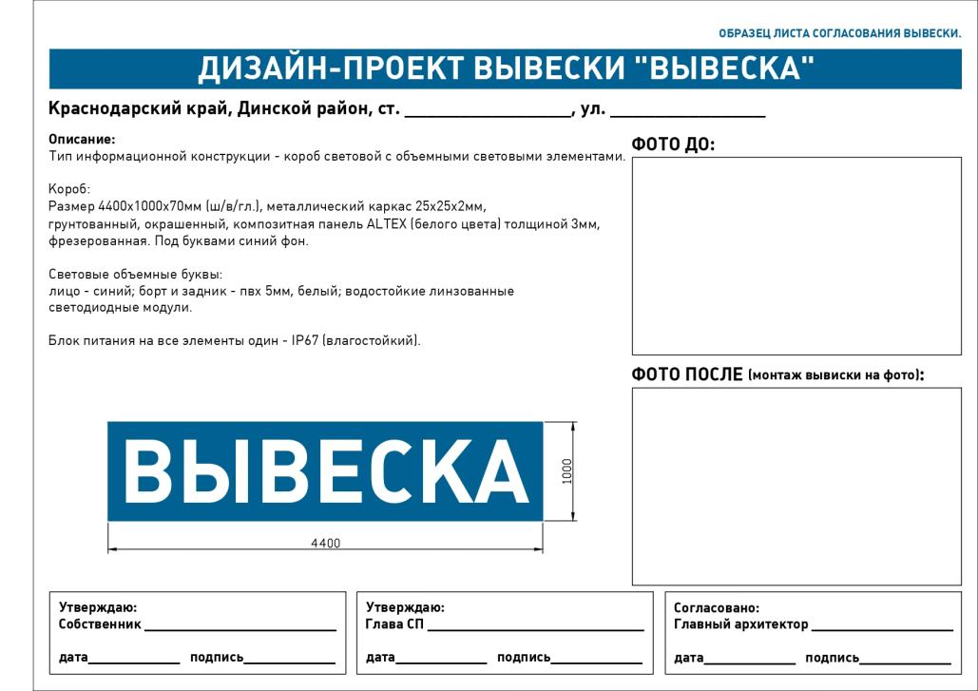

Заместитель главы Старомышастовского
сельского поселения,

начальник отдела ТЭК и ЖКХ Е.И. Копий

